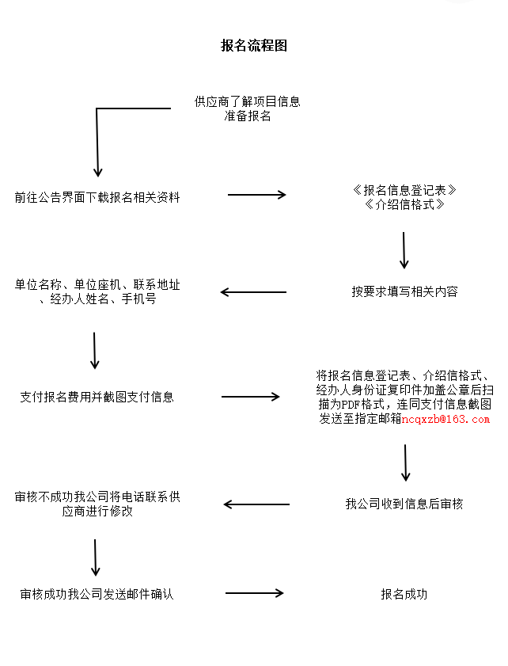

附件一：
南充清兮招标代理有限公司
供应商报名登记表
项目名称：南充职业技术学院2025年专业教学资源库建设服务项目
项目编号：NCQX-2025-0177
报名日期
供应商名称
联系人
联系方式 | 手机号码： 座机号码：
联系地址
电子邮箱
文件售价 | 200元/份
文件售卖人 | 漆女士
付款方式 | 现金□ 其他□
财务
备注：
注：请供应商正楷书写报名信息，供应商名称必须按照公章上的详细名称进行填写，如因供应商填写错误造成的责任由供应商自行承担。

附件二：
介绍信
南充清兮招标代理有限公司：
兹介绍我公司XXX（身份证号：XXXXXX,前往你处办理《南充职业技术学院2025年专业教学资源库建设服务项目》（项目编号：NCQX-2025-0177）的报名事宜，请予接洽！
邮箱：
联系电话：(手机号）
联系地址：

XXXXXX公司
（加盖公章）
年 月 日
附经办人身份证（正反面）复印件
身份证（正面） | 身份证（反面）
附件三：支付方式
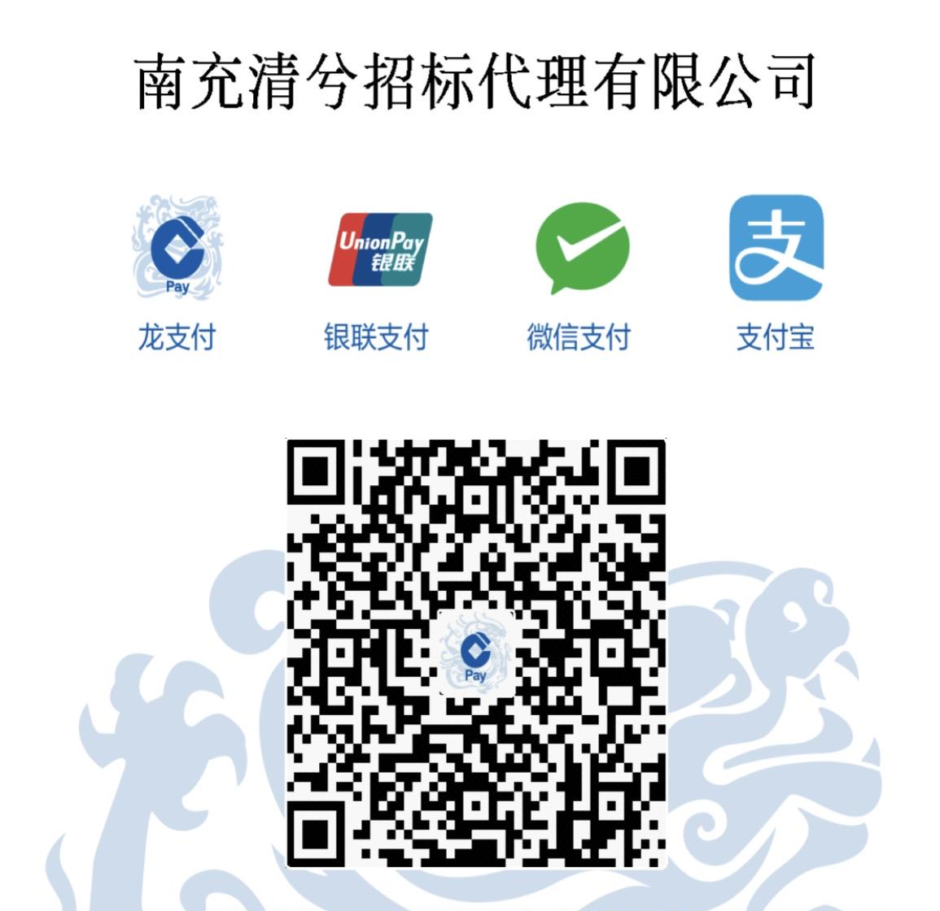

账户名：南充清兮招标代理有限公司
开 户 行：中国建设银行股份有限公司南充直属支行
银行账号：5105 0173 8636 0000 1219

